ActiveTogether
Platforma za organizaciju sportskih i rekreativnih aktivnosti
PRIJAVA TEME SEMINARSKOG RADA

Predmetni profesori: Student:
prof. dr. sc. Elmir Babović, prof. dr. sc. Denis Mušić Amar Kodro – IB220221

Akademska 2025/2026. godina

Sadržaj
1. Uvod 2
2. Ciljevi projekta 3
3. Funkcionalnosti aplikacije 3
3.1. Funkcionalnosti desktop (administratorske) aplikacije: 4
3.2. Funkcionalnosti organizatorskog dijela aplikacije: 4
3.3. Funkcionalnosti mobilne aplikacije: 4
4. Dizajn administratorske aplikacije 5
4.1. Pregled aktivnosti platforme (Dashboard) 5
4.2. Pregled aktivnosti 6
5. Dizajn organizatorske aplikacije 6
5.1. Desktop aplikacija 6
5.1.1. Pregled aktivnosti organizatora (Dashboard) 6
5.1.2. Pregled i upravljanje aktivnostima organizatora 7
5.2. Mobilna aplikacija 8
5.2.1. Pregled aktivnosti organizatora (Moje aktivnosti) 8
5.2.2. Kreiranje nove aktivnosti 9
5.2.3. Pregled i upravljanje učesnicima 10
6. Dizajn korisničke mobilne aplikacije. 11
6.1. Početni ekran 11
6.2. Detalji aktivnosti 12
6.3. Pretraga aktivnosti 13
6.4. Moje aktivnosti 14
6.5. Notifikacije 15
7. Sistem preporuke 16
8. Zaključak 16

Uvod
ActiveTogether je digitalna platforma namijenjena organizaciji, promociji i participaciji u sportskim, fitness i outdoor aktivnostima. Platforma premošćuje jaz između organizatora aktivnosti i pojedinaca koji žele aktivno provoditi slobodno vrijeme, ali im nedostaje lak način pronalaska i rezervacije odgovarajućih događaja ili treninga u svom okruženju.
Savremeni način života sve više odmiče ljude od fizičke aktivnosti, a razlog često nije nedostatak volje, već nedostatak informacija o tome šta se organizuje, gdje i kada. ActiveTogether rješava ovaj problem jedinstvenom platformom koja spaja organizatore i učesnike, podržava besplatne i premium aktivnosti, te kroz sistem preporuke korisniku nudi personalizovane prijedloge zasnovane na historiji i interesima.
Aplikacija se sastoji od dvije komponente:
- mobilne aplikacije za korisnike i organizatore,
- desktop administrativne aplikacije za upravljanje sadržajem, korisnicima i izvještajima.
Tehnologije koje će se koristiti su Flutter za mobilnu i desktop aplikaciju, te ASP.NET Core Web API za backend rješenje. Za asinhronu komunikaciju koristit će se RabbitMQ, a za sistem plaćanja Stripe sandbox integracija.

Ciljevi projekta
Ciljevi ovog projekta su:
- Organizatorima omogućiti jednostavno kreiranje i upravljanje sportskim događajima i treninzima,
- Korisnicima ponuditi intuitivan pregled, pretragu i rezervaciju aktivnosti po gradu, kategoriji i datumu,
- Implementirati hibridni sistem preporuke koji korisniku predlaže aktivnosti na osnovu interesa i historije korištenja platforme,
- Osigurati siguran sistem plaćanja za premium aktivnosti putem Stripe sandbox integracije,
- Administratorima pružiti alate za upravljanje platformom, korisnicima i generisanje PDF izvještaja,
- Organizatorima omogućiti praćenje popunjenosti aktivnosti, upravljanje rezervacijama i pregled statistike,
- Implementirati sistem notifikacija u realnom vremenu putem SignalR-a za sve relevantne događaje na platformi.

Funkcionalnosti aplikacije
Aplikacija se sastoji iz dva dijela: desktop i mobilna aplikacija. Platforma podržava tri korisničke role: Admin, Organizator i Korisnik. Organizator je korisnik koji pošalje zahtjev za ulogom unutar sekcije Profil, nakon čega Admin odobrava ili odbija zahtjev s navođenjem razloga.

Funkcionalnosti desktop (administratorske) aplikacije:
- Pregled aktivnosti platforme: broj korisnika, rezervacija, prihoda i aktivnih događaja s grafičkim prikazom popularnosti kategorija,
- Pregled korisnika uz mogućnost filtracije po imenu, emailu i ulozi, s opcijama aktivacije i blokiranja,
- Upravljanje zahtjevima za ulogu Organizatora: odobravanje ili odbijanje s navođenjem razloga,
- Pregled i upravljanje aktivnostima uz filtere po kategoriji, statusu i vrsti, te pregled učesnika,
- Pregled i upravljanje rezervacijama: potvrđivanje, otkazivanje i pregled detalja,
- CRUD upravljanje referentnim podacima: kategorije, tipovi aktivnosti, države, gradovi, lokacije,
- Dva izvještaja u PDF formatu: popularnost aktivnosti i aktivnost korisnika, s filterom po periodu.

Funkcionalnosti organizatorskog dijela aplikacije:
- Kreiranje novih aktivnosti s detaljima: naziv, opis, kategorija, lokacija, datum i vrijeme, kapacitet, cijena i slika,
- Pregled i upravljanje vlastitim aktivnostima uz prikaz popunjenosti kapaciteta,
- Upravljanje rezervacijama za vlastite aktivnosti: potvrđivanje i otkazivanje s navođenjem razloga,
- Pregled liste učesnika po aktivnosti s mogućnošću pretrage i filtracije,
- Pregled statistike vlastitih aktivnosti: prihodi, popunjenost i prosječna ocjena.

Funkcionalnosti mobilne aplikacije:
- Početni ekran s preporučenim aktivnostima uz prikaz razloga svake preporuke,
- Pretraga aktivnosti po nazivu, kategoriji, gradu, datumu i cijeni s kombinovanim filterima,
- Detaljan pregled aktivnosti: opis, lokacija, kapacitet, cijena, organizator i ocjene korisnika,
- Master-details forma: pregled liste aktivnosti organizatora s detaljima svake aktivnosti,
- Rezervacija besplatnih aktivnosti i in-app plaćanje premium aktivnosti putem Stripe PaymentSheet,
- Pregled historije rezervacija i mogućnost otkazivanja uz automatski refund za plaćene rezervacije,
- Ocjenjivanje (1-5 zvjezdica) i komentarisanje aktivnosti nakon što dobiju status Completed,
- Pregled i izmjena profila: lični podaci, profilna slika i grad,
- Zahtjev za ulogu Organizatora unutar sekcije Profil,
- Sistemske notifikacije za promjene statusa rezervacija uz auto-refresh putem SignalR-a,
- Reset lozinke putem emaila.

Dizajn administratorske aplikacije

Pregled aktivnosti platforme (Dashboard)
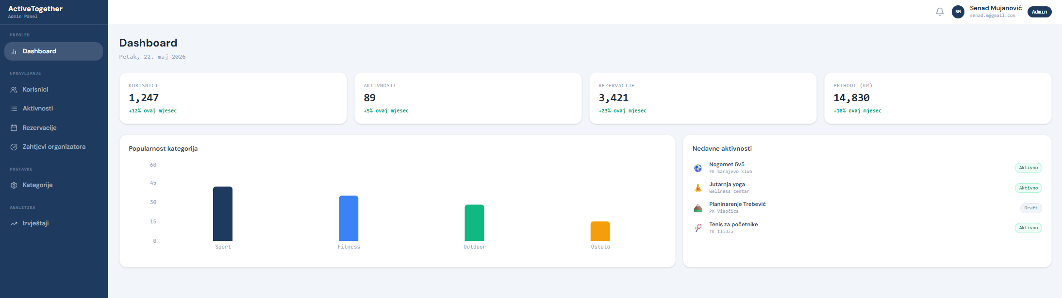
Slika 1: Admin Dashboard — pregled ključnih metrika platforme

Na slici se nalazi početna strana administratorske aplikacije koja administratoru pruža sveobuhvatan pregled stanja cijele platforme. U gornjem desnom uglu vidljiva je traka sa imenom prijavljenog korisnika i oznakom uloge "Admin". U gornjem dijelu glavnog sadržaja prikazane su četiri metričke kartice: broj registrovanih korisnika (1,247) sa rastom od 12% u tekućem mjesecu, ukupan broj aktivnosti (89) sa rastom od 5%, broj rezervacija (3,421) sa rastom od 23%, te ukupni prihodi platforme (14,830 KM) sa rastom od 18%. Svaka kartica sadrži trend indikator u zelenoj boji koji ukazuje na pozitivan rast.
U donjem dijelu ekrana nalaze se dva panela postavljena jedan pored drugog. Lijevi panel prikazuje trakasti grafikon popularnosti kategorija aktivnosti gdje Sport dominira sa najvećim brojem aktivnosti, followed by Fitness, Outdoor i Ostalo. Desni panel prikazuje listu nedavnih aktivnosti na platformi sa nazivom organizatora i oznakom statusa za svaku aktivnost, gdje se mogu vidjeti statusi poput "Aktivno" i "Draft". Sa lijeve strane ekrana nalazi se tamno plavi sidebar sa navigacijom organizovanom u sekcije: Pregled, Upravljanje, Postavke i Analitika.

Pregled aktivnosti
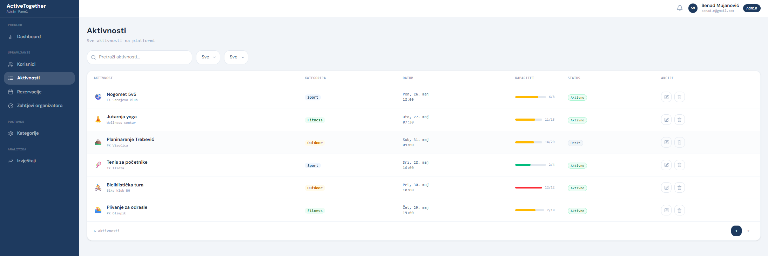
Slika 2: Pregled svih aktivnosti na platformi

Na slici se nalazi ekran za pregled i upravljanje svim aktivnostima na platformi. Podnaslov "Sve aktivnosti na platformi" jasno naglašava da administrator ima uvid u aktivnosti svih organizatora. U gornjem dijelu prikazano je polje za pretragu te dva padajuća menija za filtriranje po kategoriji i statusu. Napominje se da administrator nema dugme "Nova aktivnost" jer kreiranje aktivnosti je isključivo u nadležnosti organizatora.
Tabela prikazuje šest aktivnosti sa sljedećim kolonama: naziv aktivnosti sa imenom organizatora ispod, kategorija u odgovarajućoj boji (Sport=plava, Fitness=zelena, Outdoor=narandžasta), datum i vrijeme održavanja, traka kapaciteta sa brojem prijavljenih od ukupnog broja mjesta, oznaka statusa te akcijska dugmad za uređivanje i brisanje. Trake kapaciteta su vizualno kodirane bojama zelena za aktivnosti sa malo prijava, žuta za umjerenu popunjenost i crvena za aktivnosti koje su skoro ili potpuno popunjene. Aktivnost "Biciklistička tura" prikazana je crvenom trakom jer je kapacitet potpuno popunjen (12/12). U donjem desnom uglu nalazi se paginacija.

Dizajn organizatorske aplikacije
Organizator ima pristup objema komponentama aplikacije i mobilnoj i desktop verziji. Putem desktop aplikacije organizator upravlja svojim aktivnostima, pregledava rezervacije i prati statistiku, dok putem mobilne aplikacije može kreirati nove aktivnosti u hodu, pregledavati listu učesnika i potvrđivati rezervacije. Oba pogleda prikazuju isključivo podatke vezane za vlastite aktivnosti organizatora.

Desktop aplikacija

Pregled aktivnosti organizatora (Dashboard)

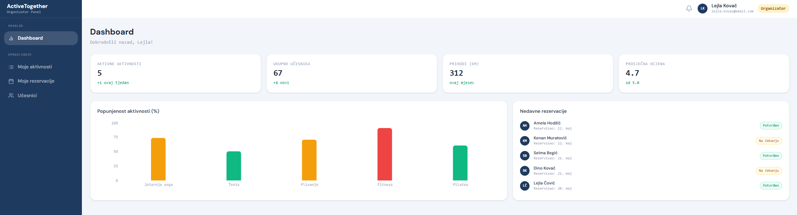
Slika 3: Organizator Dashboard — pregled vlastitih aktivnosti i statistike

Na slici se nalazi početna strana organizatorskog panela. U gornjem desnom uglu vidljiva je žuta oznaka uloge "Organizator" koja jasno razlikuje ovaj pogled od administratorskog, uz ime i email prijavljenog korisnika. Pozdravna poruka "Dobrodošli nazad, Lejla!" personalizuje iskustvo organizatora. Lijevi sidebar prikazuje organizatorsku navigaciju sa sekcijama: Dashboard, Moje aktivnosti, Moje rezervacije i Učesnici za razliku od admin panela, organizator ne vidi podatke ostalih korisnika niti globalne postavke platforme.
U gornjem dijelu glavnog sadržaja prikazane su četiri metričke kartice specifične za organizatora: broj aktivnih aktivnosti (5) sa rastom od 1 u tekućoj sedmici, ukupan broj učesnika (67) sa 8 novih prijava, prihodi u tekućem mjesecu (312 KM) te prosječna ocjena svih aktivnosti (4.7 od 5.0). U donjem lijevom panelu prikazan je trakasti grafikon popunjenosti po aktivnostima gdje su trake vizualno kodirane bojama prema popunjenosti zelena za aktivnosti ispod 70% popunjenosti, žuta za 70-90% i crvena za aktivnosti iznad 90% popunjenosti. Desni panel prikazuje listu pet nedavnih rezervacija sa imenima učesnika, datumom rezervacije i statusom potvrde.

Pregled i upravljanje aktivnostima organizatora
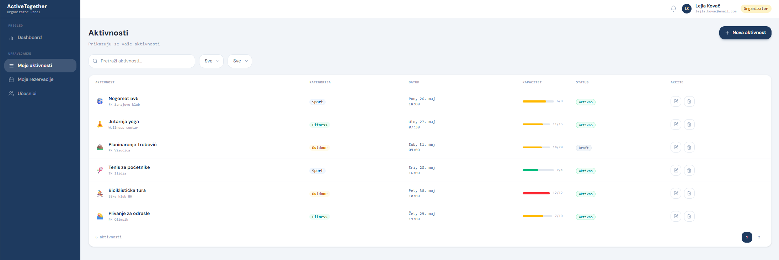
Slika 4: Organizator — pregled i upravljanje vlastitim aktivnostima

Na slici se nalazi ekran za upravljanje aktivnostima organizatora. Podnaslov "Prikazuju se vaše aktivnosti" jasno naglašava da organizator vidi isključivo vlastite aktivnosti, za razliku od administratora koji ima uvid u sve aktivnosti na platformi. U gornjem desnom uglu istaknuto je dugme "Nova aktivnost" koje je dostupno samo organizatoru, dok administrator nema ovu mogućnost.
U gornjem dijelu prikazano je polje za pretragu te dva padajuća menija za filtriranje po kategoriji i statusu. Tabela prikazuje šest aktivnosti sa kolonama: naziv aktivnosti sa imenom organizatora ispod, kategorija u odgovarajućoj boji, datum i vrijeme održavanja, traka kapaciteta sa brojem prijavljenih od ukupnog broja mjesta te oznaka statusa. Trake kapaciteta su vizualno kodirane bojama zelena za aktivnosti sa malo prijava, žuta za umjerenu popunjenost i crvena za potpuno popunjene aktivnosti poput "Biciklistička tura" sa 12/12 mjesta. Za svaku aktivnost dostupne su akcije uređivanja i brisanja. U donjem desnom uglu nalazi se paginacija.

Mobilna aplikacija

Pregled aktivnosti organizatora (Moje aktivnosti)

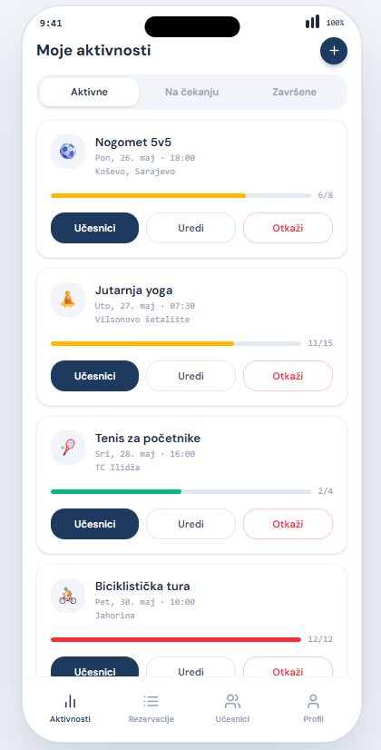
Slika 5: Organizator — pregled vlastitih aktivnosti na mobilnoj aplikaciji
Na slici se nalazi početni ekran mobilne aplikacije za organizatora. U gornjem desnom uglu nalazi se dugme "+" koje organizatoru omogućava brzo kreiranje nove aktivnosti. Ekran je podijeljen na tri taba: Aktivne, Na čekanju i Završene, što organizatoru omogućava brz pregled aktivnosti prema njihovom trenutnom statusu.
Svaka kartica aktivnosti prikazuje emoji ikonu, naziv, datum i vrijeme održavanja te lokaciju. Ispod osnovnih informacija vidljiva je traka popunjenosti kapaciteta vizualno kodirana bojama zelena za aktivnosti ispod 70% popunjenosti, žuta za 70-90% i crvena za aktivnosti iznad 90% popunjenosti, uz prikaz trenutnog broja prijavljenih od ukupnog kapaciteta. Za svaku aktivnost dostupna su tri akcijska dugmeta: "Učesnici" za pregled i upravljanje prijavama, "Uredi" za izmjenu detalja aktivnosti te "Otkaži" za otkazivanje aktivnosti. Na dnu ekrana nalazi se navigacijska traka sa stavkama: Aktivnosti, Rezervacije, Učesnici i Profil.

Kreiranje nove aktivnosti
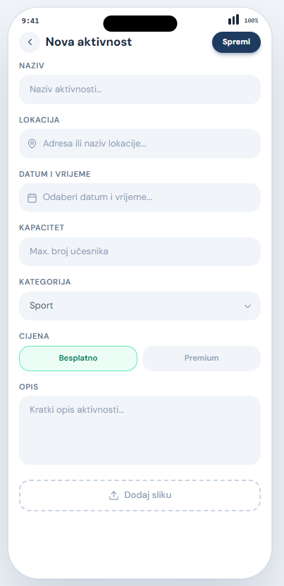
Slika 6: Organizator — forma za kreiranje nove aktivnosti
Na slici se nalazi ekran za kreiranje nove aktivnosti. U zaglavlju se nalazi strelica za povratak te dugme "Spremi" za potvrdu unosa. Forma sadrži sljedeća polja: naziv aktivnosti, lokacija sa ikonom mape, datum i vrijeme putem pickera, kapacitet za unos maksimalnog broja učesnika, kategorija putem padajućeg menija sa odabranom opcijom "Sport", toggle za odabir vrste cijene između "Besplatno" i "Premium", polje za kratki opis aktivnosti te dugme za dodavanje slike aktivnosti. Sva polja imaju jasno označene labele iznad, a placeholder tekst unutar polja usmjerava korisnika na ispravan unos. Toggle za cijenu vizualno ističe trenutno odabranu opciju zelenom bojom.

Pregled i upravljanje učesnicima
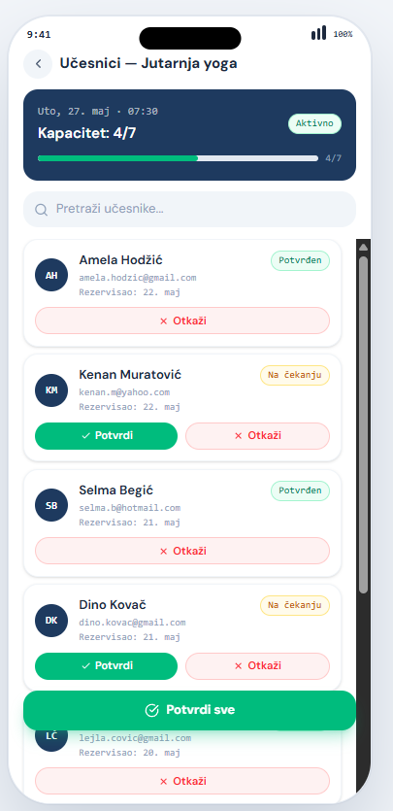
Slika 7: Organizator — pregled učesnika i upravljanje rezervacijama
Na slici se nalazi ekran za upravljanje učesnicima odabrane aktivnosti. U zaglavlju je prikazan naziv aktivnosti "Učesnici — Jutarnja yoga" uz strelicu za povratak. Ispod zaglavlja nalazi se kartica sa sažetkom aktivnosti koja prikazuje datum i vrijeme održavanja, trenutni kapacitet (4/7 mjesta) sa zelenom trakom popunjenosti te oznaku statusa "Aktivno". Polje za pretragu omogućava organizatoru brzo pronalaženje određenog učesnika po imenu.
Lista učesnika prikazuje za svakog učesnika avatar sa inicijalima u boji, puno ime, email adresu i datum rezervacije te oznaku statusa. Za učesnike sa statusom "Potvrđen" dostupno je samo dugme "Otkaži" u crvenoj boji, dok za učesnike sa statusom "Na čekanju" postoje dva dugmeta, zeleno "Potvrdi" i crveno "Otkaži". Na dnu ekrana istaknuto je zeleno dugme "Potvrdi sve" koje organizatoru omogućava da jednim klikom potvrdi sve rezervacije koje su trenutno na čekanju, čime se značajno ubrzava proces upravljanja prijavama.

Dizajn korisničke mobilne aplikacije.

Početni ekran
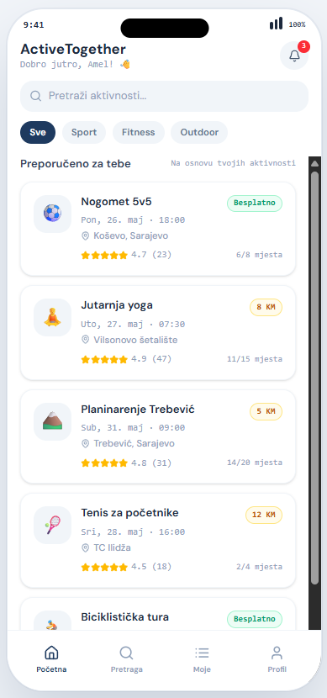
Slika 8: Početni ekran korisničke mobilne aplikacije

Na slici se nalazi početni ekran mobilne aplikacije za korisnika. U gornjem dijelu prikazano je ime aplikacije "ActiveTogether" uz personalizovani pozdrav "Dobro jutro, Amel!" te ikona zvona sa oznakom tri nepročitane notifikacije. Ispod se nalazi polje za pretragu aktivnosti te filter chipovi za brzo filtriranje po kategorijama: Sve, Sport, Fitness i Outdoor, pri čemu je "Sve" trenutno odabrano.
Sekcija "Preporučeno za tebe" prikazuje personalizovanu listu aktivnosti uz napomenu "Na osnovu tvojih aktivnosti" koja korisniku objašnjava razlog preporuke. Svaka kartica aktivnosti prikazuje emoji ikonu, naziv, datum i lokaciju, ocjenu zvjezdicama sa brojem ocjena u zagradi te preostali broj mjesta. Oznaka cijene prikazana je zelenom bojom za besplatne aktivnosti ili žutom bojom sa iznosom u KM za premium aktivnosti. Na dnu ekrana nalazi se navigacijska traka sa četiri stavke: Početna, Pretraga, Moje i Profil.

Detalji aktivnosti
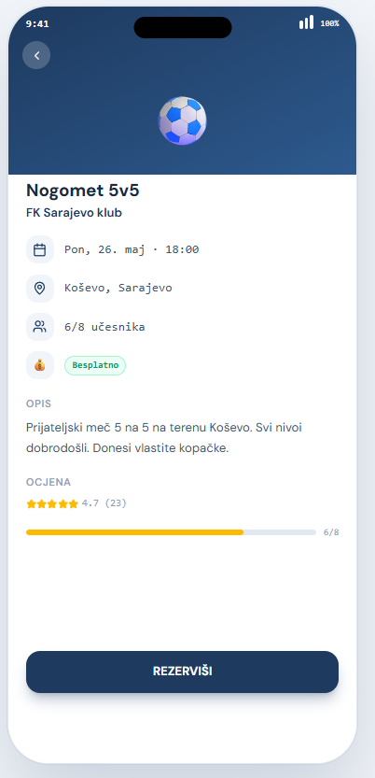
Slika 9: Detaljan pregled odabrane aktivnosti

Na slici se nalazi ekran sa detaljnim prikazom odabrane aktivnosti. U gornjem dijelu ekrana prikazana je velika ikona aktivnosti uz strelicu za povratak u gornjem lijevom uglu. Ispod ikone prikazani su naziv aktivnosti "Nogomet 5v5" podebljano te ime organizatora "FK Sarajevo klub" u sivoj boji ispod naziva.
Informacije o aktivnosti prikazane su u redovima sa odgovarajućim ikonama: datum i vrijeme održavanja, lokacija, broj učesnika (6/8) te oznaka cijene koja je u ovom slučaju "Besplatno" u zelenoj boji. Sekcija opisa prikazuje kratki tekst koji opisuje aktivnost "Prijateljski meč 5 na 5 na terenu Koševo. Svi nivoi dobrodošli. Donesi vlastite kopačke." Sekcija ocjene prikazuje prosječnu ocjenu od 4.7 zvjezdica sa brojem ocjena u zagradi (23) te vizualnu traku popunjenosti kapaciteta. Na dnu ekrana istaknuto je tamno plavo dugme "REZERVIŠI" koje poziva korisnika na prijavu na aktivnost.

Pretraga aktivnosti
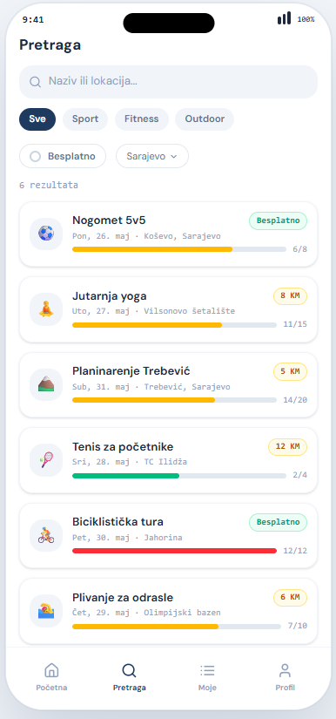
Slika 10: Ekran za pretragu i filtriranje aktivnosti

Na slici se nalazi ekran za pretragu aktivnosti. U gornjem dijelu prikazano je zaglavlje "Pretraga" uz aktivno polje za unos teksta. Ispod polja za pretragu nalaze se filter chipovi za odabir kategorije: Sve, Sport, Fitness i Outdoor. Dodatni filteri omogućavaju korisniku odabir između besplatnih i premium aktivnosti te filtriranje po gradu putem padajućeg menija sa odabranim gradom "Sarajevo". Prikazan je ukupan broj rezultata pretrage — 6 rezultata.
Lista rezultata prikazuje aktivnosti u obliku kartica gdje svaka kartica sadrži emoji ikonu, naziv aktivnosti, datum i lokaciju te oznaku cijene u zelenoj boji za besplatne ili žutoj boji sa iznosom za premium aktivnosti. Ispod svake kartice vidljiva je traka popunjenosti kapaciteta vizualno kodirana bojama prema popunjenosti, što korisniku odmah daje uvid u raspoloživost mjesta bez potrebe za otvaranjem detalja aktivnosti. Na dnu ekrana nalazi se navigacijska traka.

Moje aktivnosti
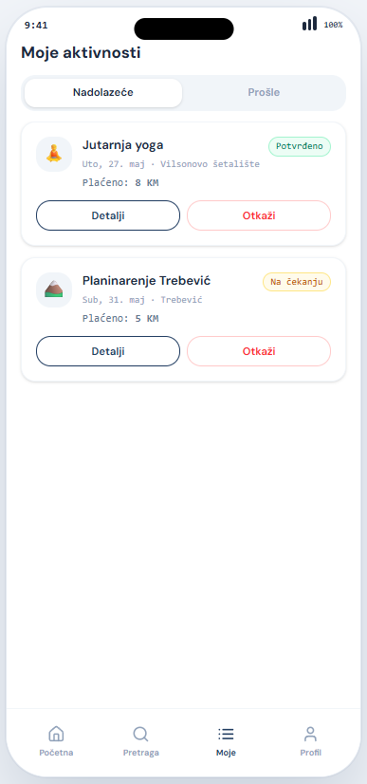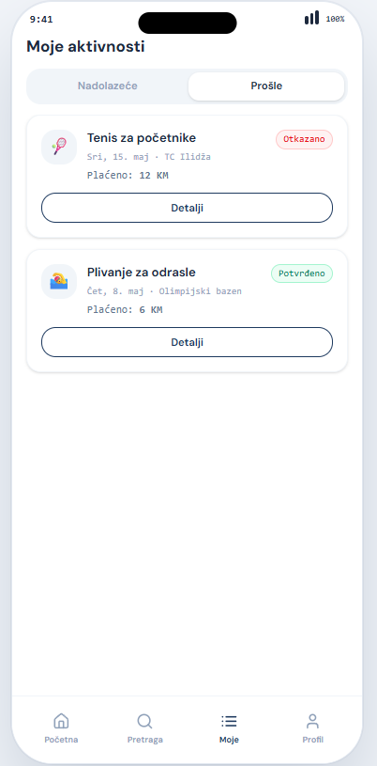
Slika 11: Pregled historije rezervacija korisnika

Na slici se nalazi ekran sa pregledom rezervacija korisnika. Ekran je podijeljen na dva taba: "Nadolazeće" i "Prošle", pri čemu je tab "Nadolazeće" trenutno aktivan. Svaka kartica rezervacije prikazuje emoji ikonu aktivnosti, naziv, datum i lokaciju te oznaku plaćenog iznosa ispod. Rezervacija "Jutarnja yoga" prikazana je sa zelenom oznakom statusa "Potvrđeno", dok je "Planinarenje Trebević" prikazano sa žutom oznakom "Na čekanju". Za svaku rezervaciju dostupna su dva dugmeta "Detalji" za pregled potpunih informacija o aktivnosti i "Otkaži" u crvenoj boji za otkazivanje rezervacije. Kartica sa statusom "Na čekanju" nema dugme "Otkaži" dok rezervacija nije potvrđena od strane organizatora. Na dnu ekrana nalazi se navigacijska traka.

Notifikacije
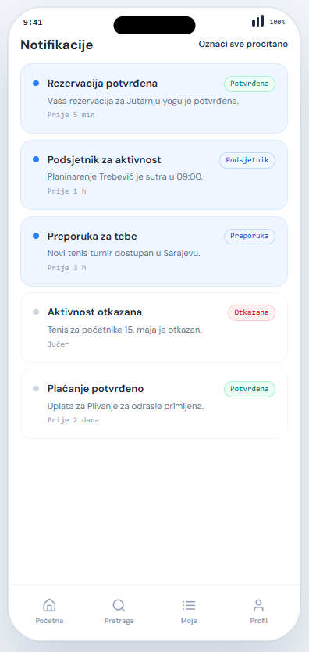
Slika 12: Pregled sistemskih notifikacija

Na slici se nalazi ekran sa pregledom notifikacija korisnika. U zaglavlju je prikazano dugme "Označi sve pročitano" koje korisniku omogućava da jednim klikom označi sve notifikacije kao pročitane. Nepročitane notifikacije vizualno su istaknute plavom tačkom sa lijeve strane te svjetlijom pozadinom kartice, dok su pročitane notifikacije prikazane sivom tačkom bez posebnog isticanja.
Svaka notifikacija prikazuje naslov podebljano, kratki opisni tekst, vremensku oznaku te badge koji označava tip notifikacije. Prikazane su notifikacije različitih tipova: "Rezervacija potvrđena" sa zelenom oznakom "Potvrđena" koja obavještava korisnika da je njegova rezervacija za Jutarnju yogu prihvaćena, "Podsjetnik za aktivnost" sa plavom oznakom "Podsjetnik" koji podsjeća korisnika na nadolazeću aktivnost, "Preporuka za tebe" sa plavom oznakom "Preporuka" koja obavještava o novoj dostupnoj aktivnosti u gradu, te "Aktivnost otkazana" sa crvenom oznakom "Otkazana" koja informiše korisnika o otkazivanju aktivnosti za koju je bio prijavljen.

Sistem preporuke
ActiveTogether koristi hibridni sistem preporuke koji kombinuje Content-based Filtering i Popularity-based Filtering kako bi korisniku ponudio relevantne i personalizovane prijedloge aktivnosti.
Content-based Filtering zasniva se na analizi historije korištenja platforme od strane korisnika. Aplikacija prati kategorije koje korisnik pregledava, aktivnosti koje rezerviše, lokacije koje preferira te cjenovni raspon koji odabira. Na osnovu tih podataka sistem gradi profil korisnikovih interesa i preporučuje aktivnosti koje odgovaraju njegovim preferencijama. Svaka preporuka prikazuje i razlog zbog kojeg se određena aktivnost predlaže, npr. "Na osnovu tvojih aktivnosti" ili "Popularno u tvom gradu", čime se korisniku pruža transparentnost u procesu preporuke.
Popularity-based Filtering uzima u obzir globalnu popularnost aktivnosti na platformi. Aktivnosti se boduju prema broju rezervacija, prosječnoj ocjeni korisnika, trendu rasta prijava u posljednjem periodu te popunjenosti kapaciteta. Ovaj pristup posebno dolazi do izražaja kod novih korisnika koji još nemaju dovoljno historije korištenja, u tom slučaju sistem prikazuje najpopularnije aktivnosti u korisnikovom gradu.
Svi podaci koji ulaze u sistem bodovanja, kao što su historija pretrage, pregledane aktivnosti i ocjene, stvarno se upisuju u bazu podataka i aktivno koriste u proračunu preporuka. Kombinacijom oba pristupa sistem osigurava relevantne preporuke kako za nove tako i za postojeće korisnike platforme.

Zaključak
Platforma ActiveTogether predstavlja sveobuhvatno rješenje koje povezuje organizatore sportskih i rekreativnih aktivnosti sa korisnicima koji žele aktivno provoditi slobodno vrijeme. Kroz intuitivnu mobilnu aplikaciju korisnici mogu na jednom mjestu pronaći, rezervisati, platiti i ocijeniti aktivnosti različitih kategorija, dok organizatori dobivaju alate za kreiranje i upravljanje događajima, praćenje popunjenosti i upravljanje rezervacijama kako putem mobilne tako i putem desktop aplikacije.
Administratorska desktop aplikacija osigurava centralizovano upravljanje cijelom platformom, uključujući nadzor nad korisnicima, aktivnostima i rezervacijama, uz mogućnost generisanja PDF izvještaja koji pomažu u donošenju poslovnih odluka.
Implementacija hibridnog sistema preporuke koji kombinuje personalizovane preporuke zasnovane na historiji korisnika sa preporukama zasnovanim na popularnosti u zajednici osigurava relevantno iskustvo otkrivanja novih aktivnosti. Integracija Stripe sandbox plaćanja za premium aktivnosti, RabbitMQ asinhrone komunikacije za slanje email notifikacija te SignalR real-time ažuriranja čine platformu tehnički robusnom i spremnom za produkcijsko okruženje.

